《安全评价报告信息公布表》
机构名称 | 重庆市安全生产科学研究有限公司 |  |  |  |  | 资质证号 |  |  |  | APJ-（渝）-001
委托单位 | 拉萨顺通建设工程有限公司西郊加油站
项目名称 | 拉萨顺通建设工程有限公司西郊加油站安全现状评价报告
项目类别 | □预评价 ☑现状评价 □验收评价 □其他
所属业务类别 |  | 危化品
安全评价过程控制情况
安全评价项目管理 | 项目组组长 |  |  |  | 技术负责人 |  |  |  |  |  | 过程控制负责人
安全评价项目管理 | 李伟 |  |  |  | 蔡治勇 |  |  |  |  |  | 冯皓
编制过程 | 报告编制人 |  |  | 报告提交日期 |  |  |  | 报告审核人 |  |  |  | 报告审批人
编制过程 | 杨英 |  |  | 2021.05 |  |  |  | 蔡治勇 |  |  |  | 蔡治勇
姓 名 | 认定专业 |  | 安全评价师从业识别卡/证书编号 |  |  |  |  | 注册安全工程师  注册证号 |  |  |  |  | 是否专职
李 伟 | 机械专业相关内容 |  | 1800000000201223 |  |  |  |  | / |  |  |  |  | 是
熊仁君 | 化工工艺专业相关内容 |  | 0800000000304234 |  |  |  |  | / |  |  |  |  | 是
刘文娟 | 自动化专业相关内容 |  | 1700000000201153 |  |  |  |  | 55140156484 |  |  |  |  | 是
孟萌萌 | 电气专业相关内容 |  | 1100000000301652 |  |  |  |  | / |  |  |  |  | 是
杨 英 | 安全专业相关内容 |  | S011053000110193002352 |  |  |  |  | / |  |  |  |  | 是
蔡治勇 | 火炸药、安全 |  | 0800000000102949 |  |  |  |  | 55080052964 |  |  |  |  | 是
冯皓 | 机械、化工机械 |  | 1600000000201291 |  |  |  |  | 55130140330 |  |  |  |  | 是
项目简介 | 项目简介：  拉萨顺通建设工程有限公司西郊加油站位于拉萨市北京西路78号，占地面积2668㎡，站内设有30m³汽油罐4座（2个92#、2个95#）和30m³柴油罐2座（0#、-20#），加油机8台（6台双枪单油品、1台双枪双油品、1台四抢双油品），总罐容150m³（柴油折半），属于二级加油站。  现场勘察照片：  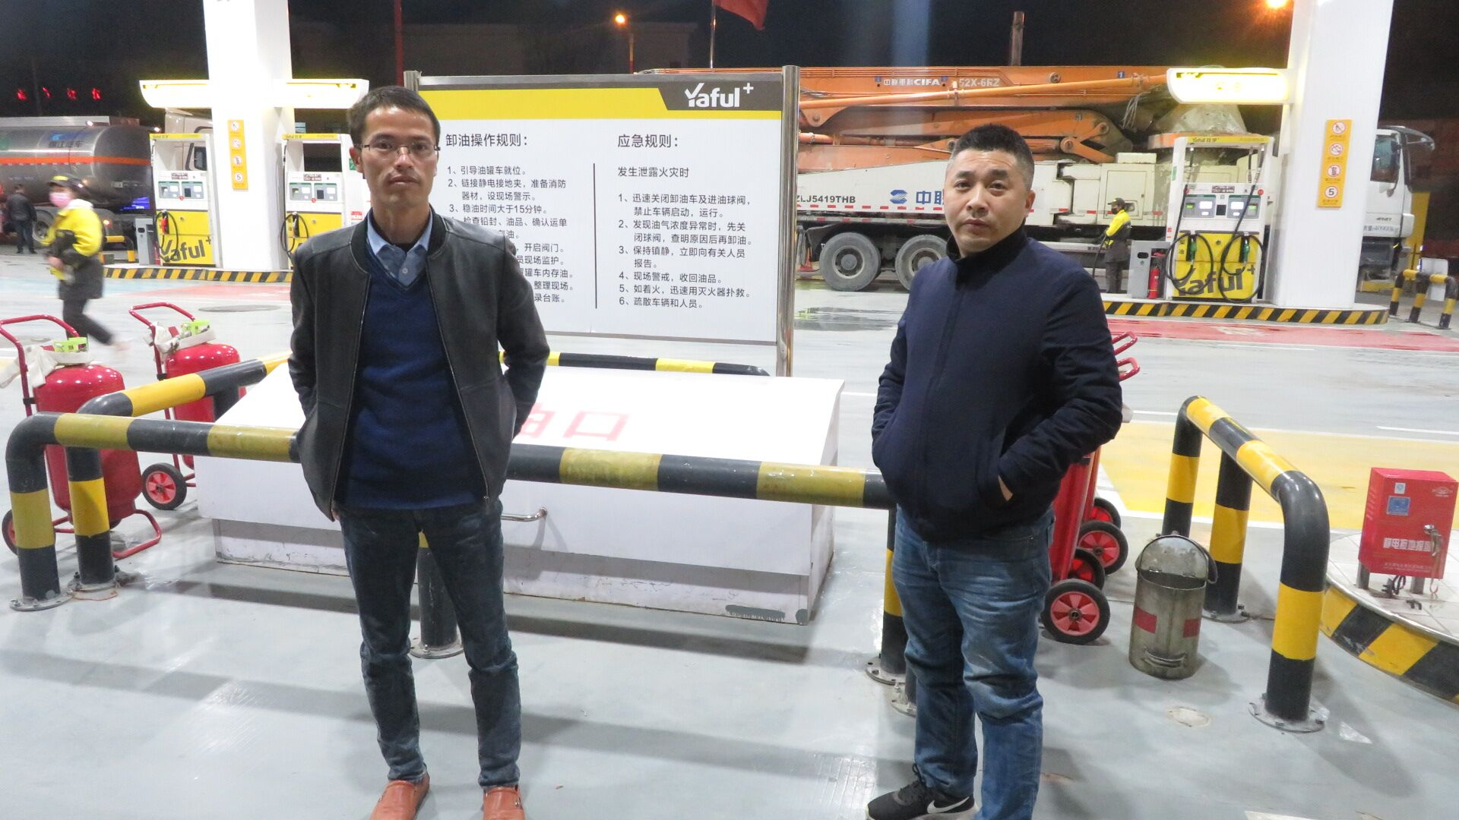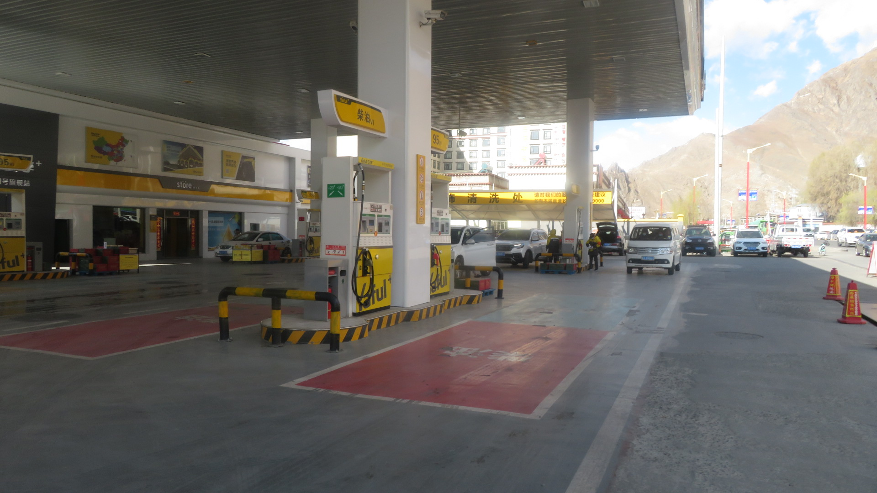
现场开展工作情况 | 勘验人员 |  | 勘验时间 |  |  |  | 勘验任务 |  | 勘验中的问题
现场开展工作情况 | 李伟 |  | 2021. 04.13 |  |  |  | 现场勘查、资料收集
现场开展工作情况 | 杨英 |  | 2021. 04.13 |  |  |  | 现场勘查、资料收集

